**“密室大逃脱”**

**——《枚举算法的应用》实验方案设计**

安徽省宿城第一中学 丑海月

## 实验来源

本实验来自粤教版高中信息技术必修一第四章“程序设计基础”中第四节运用循环结构描述问题求解的过程，课时安排为一课时。算法是程序的设计的灵魂，通过大量的实践，人们找到了一些行之有效的算法，枚举算法就是算法中常见的一种，本节课就是对之前算法基础知识的综合应用与提升，是整个章节的重点也是难点。

## 实验目标

本节课通过分组解密实验让学生认识枚举算法，理解枚举算法解决问题的基本原理与方法。（计算思维、数字化学习与创新）

通过对算法的优化让学生体会枚举算法的执行效率，认识算法优化的必要性，提升计算思维能力。（计算思维、信息意识）

通过对不同强度密码的破解让学生理解信息安全的重要性，提高信息安全意识。（信息意识、信息社会责任）

## 实验原理

通过设置分组的解密任务，让学生通过对具体问题的分析和编程解密，感受枚举算法的应用。

利用JavaScript+HTML+Python自行开发的可视化交互平台，动态观测程序自动化执行和判断的全过程。直观感受枚举算法 “全部列举，逐个检验”的核心原则。

通过对算法的优化，让学生理解枚举算法执行的特征和效率，认识算法优化的必要性。

在完成任务的同时获得枚举算法概念、基本思想、解题思路、优化策略等知识和应用思路。

## 实验准备

多媒体网络机房，“密室大逃脱”平台。

## 实验要点

重点：1.学生能理解枚举算法的核心思想和典型特征；能结合实际问题，编程实现枚举算法并运行，解决问题。

学生通过破解密码的问题，体会到信息社会密码设置的重要性，得出如何设置安全可靠的密码的策略。

难点：思考程序的执行次数，感受程序优化的重要性，体会算法优化在问题解决中的价值。

## 实验过程

第一阶段：情境导入（3分钟）

故事情境：学校科技社团设计了四间智能密码锁密室，你们四组被困在对应序号的密室中，请分别根据以下线索破解密码逃出密室：

第一组：密码是3位数字组合（000-999）。

① 密码各位数字之和为12  
② 最高位数字是中间位的两倍  
③ 密码是满足条件的最大数值

第二组：密码是最大的水仙花数。

“水仙花数”是指一个三位自然数，其各位数字的立方和等于该数本身。例如153是“水仙花数”，因为：153 = 13 + 53 + 33。

第三组：密码是三位数素数的最大值。素数就是质数，即该数除了1和本身之外没有别的因数。

第四组：密码是图书借阅证编号。借书卡上有个五位数的编号，其个位数和十位数处已经变得模糊不清，只知道这个五位数是既是44的倍数，又是56的倍数。

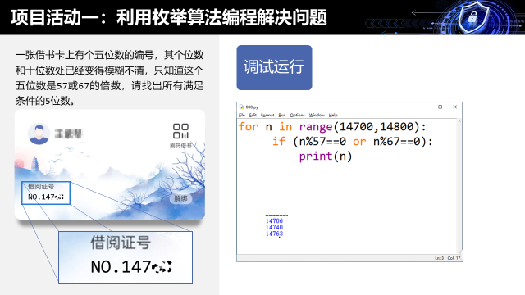

请设计破解程序逃出密室！"

学生活动：

* 根据不同分组，发布不同线索进行数学推导。
* 人工试错体验
* 引发思考："如何系统化遍历所有可能解？"

第二阶段：算法探究（30分钟）

任务一：基础密码破解（15分钟）

通过学生对题目的分析和小组讨论，初步提出解决问题的思路，教师提出枚举概念并介绍枚举基本思想：列举出所有可能的情况，逐一检验是否满足已知条件。

教师引导学生共同总结枚举算法的基本思路和实现算法的基本语法框架。

学生按照分组在用平台中编写计算机程序并运行，在平台观测代码动态的执行过程和判断过程。

程序运行结束后，得到程序运行的结果和枚举的次数，并能通过动画的演示切身体验到“全部列举，逐个检验”的过程，最终得到程序运行的结果，即逃出密室的密码。

参考代码：

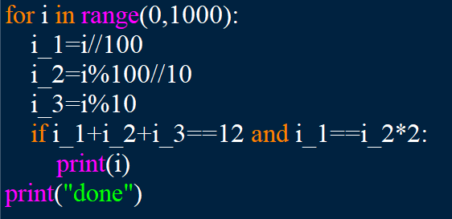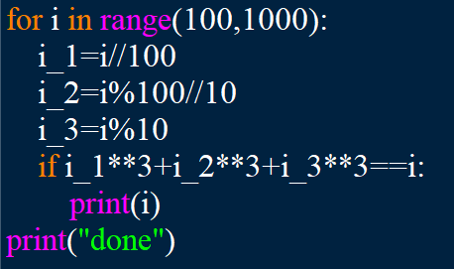

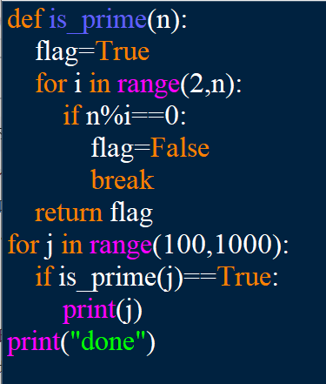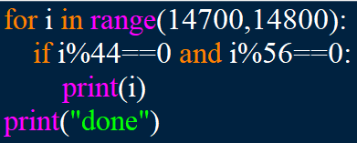

关键实验点：

* 枚举对象确定
* 枚举范围确定
* 条件判断语句的嵌套使用

任务二：任务升级（10分钟）

发起挑战：

时间有限，如何让破解的过程又快又准？

* 循环次数太多导致效率下降
* 枚举范围或判断条件范围太广
* 引出算法优化需求

各组根据自己的题目和实际情况分析提出优化策略，小组代表发言，总结优化策略。

任务三：思考问题（5分钟）

优化策略探究：

* 枚举范围的优化：（如素数判断问题）
* 枚举顺序的优化：（如最大水仙花数问题）
* 枚举方案的优化：（如密码组合问题）
* 判断条件的优化：（如借书卡问题）

第三阶段：评价与实验报告构建（5分钟）

**三维评价量表：**

| **维度** | **评价标准** | **权重** |
| --- | --- | --- |
| 算法实现 | 代码正确性、结构清晰度 | 40% |
| 优化创新 | 剪枝策略有效性、创新性 | 30% |
| 报告质量 | 逻辑严谨性、结论准确性 | 30% |

针对课堂表现，每个人在平台完成自评互评，得到评价结果。

完成实验报告，形成知识总结。

（实验报告见附件。）第四阶段：课堂小结（2分钟）

1. 枚举算法的概念
2. 枚举算法的实现方法
3. 枚举算法的效率和优化需求
4. 提出思考问题：对于用户而言如何设置安全的密码？ 结合生活实际列举几种可行的方案。

## 实验结果

* 独立思考与小组分工合作不同学习方法的运用。
* 理解枚举算法的基本思想，掌握用枚举算法解决实际问题的一般思路。
* 掌握运用枚举算法编写运行程序解决问题的方法。
* 由解密问题引发对信息安全的思考，理解不同组合密码的安全强度。
* 理解算法优化的必要性和重要意义。对枚举算法解决问题的方案优化的常用思路和策略。

## 实验拓展

**拓展思考题：**

1. 如果密码包含字母+数字组合，算法需要如何调整？
2. 当密码位数达到6位时，应该如何设计优化策略？

## 实验创新点

1. **游戏化情境：**通过密室逃脱激发探索欲，将算法学习转化为解谜挑战，引起学生兴趣。
2. **可视化体验：**在平台上直观感受枚举算法“一一列举，逐个检验”的基本原理，理解算法的基本特征。
3. **多维度对比：**基础实现与优化方案的直观对比，强化算法思维。
4. **跨学科融合：**结合数学约束条件，语文学科总结和描述的技巧，培养综合问题解决能力。

通过该方案，学生将在破解密码的游戏情境中，经历"问题分析→算法设计→优化改进→总结反思"的完整探究过程，最终不仅掌握枚举算法的编程实现，更能深刻理解算法设计与优化的核心思想。